黄山

1 黄山
两日游 2025/6/6 ~ 2025/6/7
参考 https://www.bilibili.com/video/BV1uF411u7Va/

2 日程安排
2025/6/5 赶晚车到黄山，住一晚上
- 杭州东 -> 黄山北：高铁，17:34 ~ 19:20
- 黄山北 -> 黄山景区：汽车 1小时，20:00 ~ 21::00
- 住一晚上：黄山南门附近（2公里）有酒店 “如家诗柏”
2026/6/6 开始爬山，前山部分，山上住宿、吃午饭、晚饭
2026/6/7 后山部分，山上吃早饭、午饭
注意事项：
- 登山装备、雨衣、穿防滑、防湿鞋
- 备好充饥饼干，避免低血糖
- 酒店紧张提前订好
- 安排好餐饮
- 车票、门票提前订好，注意别订错了

3 登山路线
高强度徒步路线

6/6 周五
- 南门 -> 云谷寺登山口：（寨西换乘中心购票）坐摆渡车，30分钟左右
- 云谷寺 (910m) -> 白鹅岭 (1667m)：爬升 750m
  - 爬山大概3小时，途径仙人指路。
  - 这里也可以坐缆车
- 白鹅岭进入后山平缓区域，剩下时间用来游玩后山几个核心区域
  - 光明顶 (1860m) 可以看日落
- 返回入住酒店：
  - 排云楼/排云型旅住宿：标间，比较贵 1400 多
    - 自助晚餐 160 元
  - 白鹅山庄：12人间，床位 280/晚，标间 1150
    - 带一份早餐
    - 晚餐自备。或者定 375/晚带晚餐

6/7 周六
- 入住点 -> 丹霞峰 (1708m)：看日出。4:30 起床，5:00出发
  - 入住点吃早饭或者备好早饭
- 丹霞峰 -> 西海大峡谷谷底 (排云溪站)。6:30 出发，8:00 到达谷底
- 接下来可以徒步或者坐地轨 -> 海心亭。11:00 到达
  - 徒步 （3h）
    - 向下徒步2公里到三溪口
    - 再向上徒步2.5公里到达步仙桥（海拔1560m）
    - 步仙桥 -> 海心亭
  - 地轨
    - 排云溪站 -> 天海站：地轨 (100 元)
    - 天海站 -> 海心亭
- 白云宾馆 (1690m) 吃午饭。11:00 到达吃饭，11:30 出发
  - 45元猴轻松简餐：11:30~13:00（携程上有）。或者自助午餐 90元
  - 或自带
- 海心亭 -> 莲花峰/天都峰。13:30 到达天都峰登山口，16:00 下天都峰
  - 莲花峰 (1864m) 下来是迎客松，这里可以从玉屏楼站坐缆车下山到慈光阁
  - 天都峰 (1810m) 下来比缆车站低，选择徒步下山。2025 年开放的是天都峰
- 慈光阁出景区。17:00 到达慈光阁
  - 竹林徒步到桥头换乘点，再坐摆渡车
  - 或者坐摆渡车到南门换乘中心。 17:30到达南门
- 南门 -> 黄山北：17:30 ~ 18:30
- 黄山北 -> 杭州东。保险起见坐 20:35 ~ 22:10 的车
如果想提前回杭州，可以不爬天都峰，选择：
- 海心亭 -> 迎客松
- 迎客松的玉屏楼站 -> 慈光阁站：坐缆车。

4 路线图解

上山/下山
南门进山分前山“慈光阁”和后山”云谷寺“两个登山口，推荐后山上，前山下。因此从后山云谷寺上，前山慈光阁下。
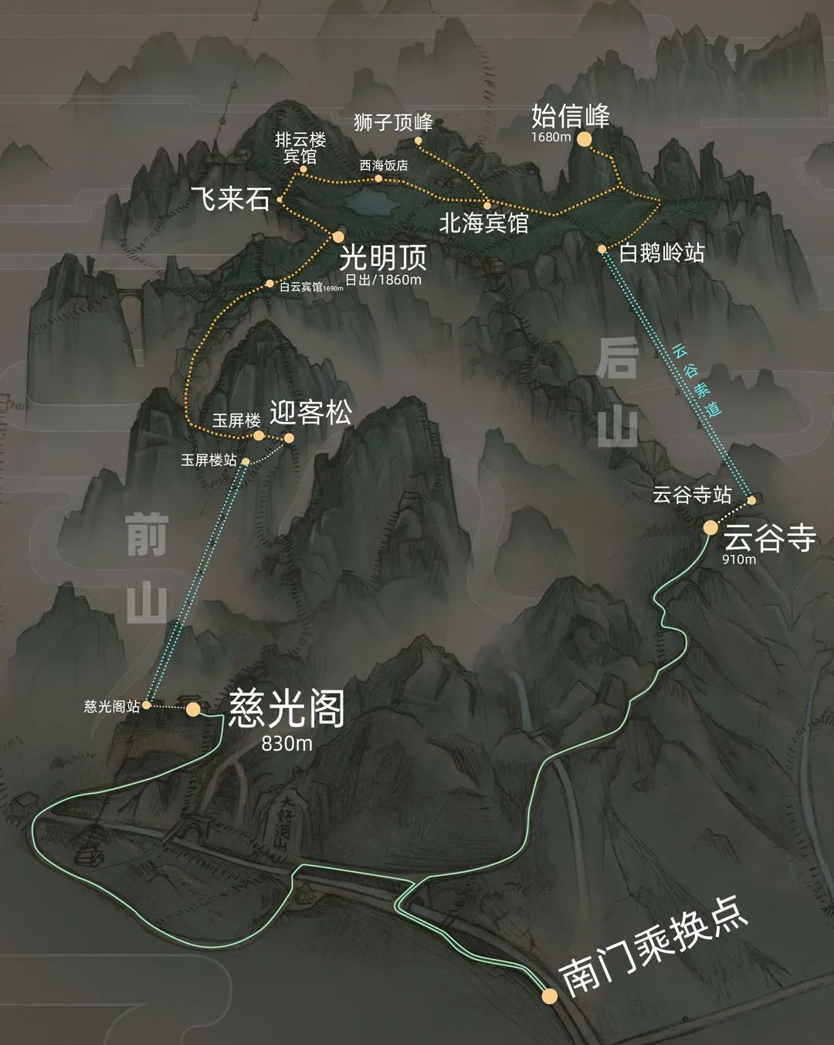

入住点
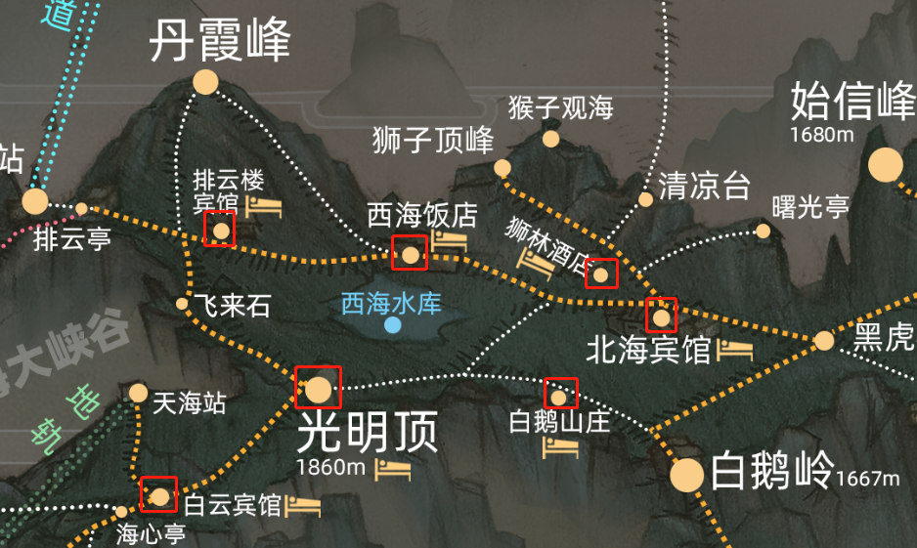

云谷寺 -> 白鹅岭
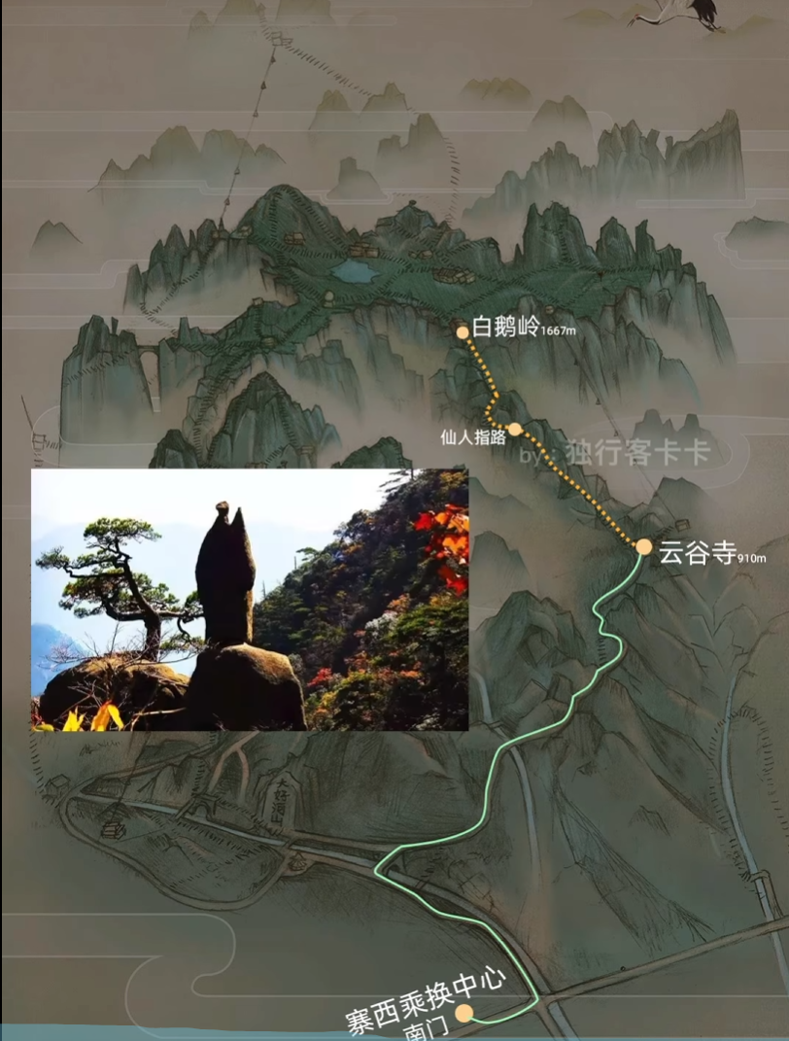

后山平缓游玩区域
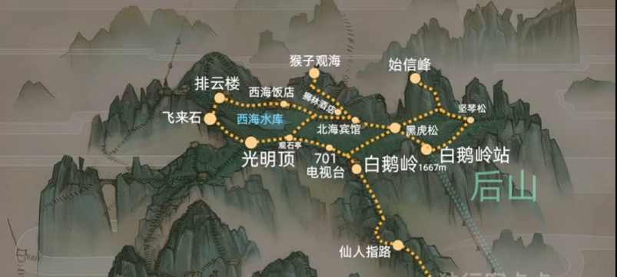

前山下行路线
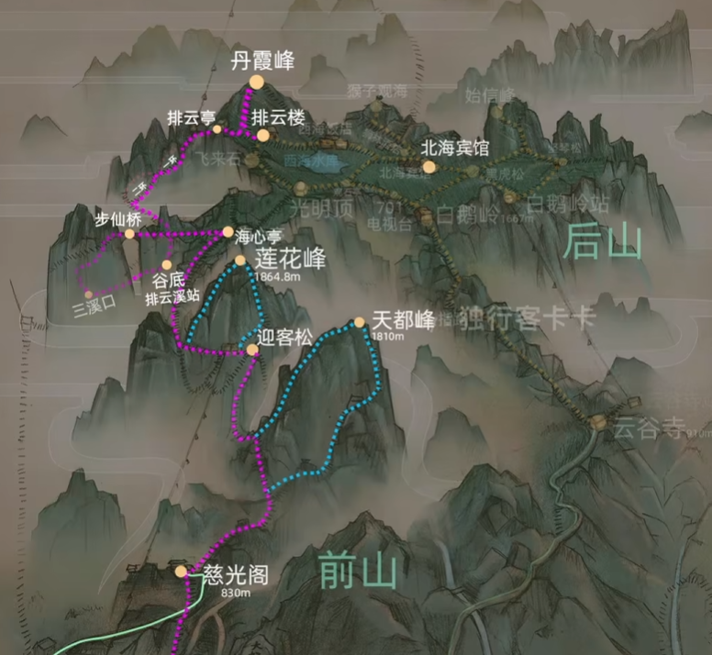

西海大峡谷地轨
排云溪站 -> 天海站 (上升方向)。车头朝下景色更好，朝上看到的是地轨，因此最好是从天海站到排云溪站
